ICE24 OS

Fase 3
Identidad, multiempresa
y autorización
  - Implementación versionada - evidencia local - gates operativos remotos

Versión documental
1.0
Fecha de corte técnico
1 de septiembre de 2026
Fecha de publicación
1 de septiembre de 2026
Estado
Implementación versionada terminada; validaciones remotas condicionadas
Plataforma
Supabase Auth + PostgreSQL - Next.js BFF - NestJS API
Documento confidencial de trabajo - ICE24

Control del documento y resumen ejecutivo
Campo | Valor
Propósito | Consolidar la implementación de Fase 3 y preparar su revisión, PoC remota y cierre operativo.
Audiencia | Dirección, Producto, Ingeniería, Seguridad, Operación, Soporte y responsables de cuenta.
Fuentes | Backlog F3, tareas F3-01..F3-14, ADR-017, matriz AUTHZ-BASE-v0.1, migracion, pruebas y código.
Alcance | Identidad, autenticación, sesiones BFF, contexto multiempresa, autorización, recuperación y auditoría.

Resultado
La Fase 3 está terminada como implementación versionada. Entrega acceso privado, OIDC con PKCE, TOTP/AAL2, perfil local único, cuentas y membresías, sesiones de contexto, RBAC+ABAC, recuperación dual, revocación y auditoría de seguridad.
Lectura correcta del estado
Implementada no significa operada en producción. Sin proyecto Supabase, SMTP, credenciales, dos cuentas remotas y operadores humanos no se afirma entrega real de correo, TOTP remoto, propagación global o recuperación aprobada.

Contenido y guia de lectura
- Alcance, dependencias, criterios de cierre y arquitectura.
- Supabase Auth, BFF, OIDC Authorization Code + PKCE y perfil local.
- Modelo multiempresa, membresías y sesiones de contexto.
- Roles, permisos y evaluación RBAC+ABAC con denegación por defecto.
- MFA/AAL2, guards, API, persistencia y RLS.
- Invitaciones, revocación, recuperación y auditoría.
- Pantallas privadas, configuración y secretos.
- Evidencia de validación y estado F3-01 a F3-14.
- Gates externos, siguiente paso, trazabilidad y fuentes.
Convención de estado
Verde: implementación y validación local. Ambar: PoC, operación o revisión humana pendiente. Rojo: control bloqueante; no se registraron bloqueos locales que invaliden la fase.

1. Alcance y objetivos de Fase 3

1.1 Objetivo
Establecer una identidad única por persona, acceso privado y autorización multiempresa verificable en cada solicitud, sin delegar los roles de negocio al proveedor de identidad.

1.2 Incluido
- Primer acceso, password, recuperación normal, OIDC + PKCE y TOTP.
- Cookie BFF cifrada, CSRF/Origin, expiración absoluta y cierre de sesión.
- Cuenta, propietario, membresías, roles, permisos, overrides y ámbitos.
- Contexto activo, autorización RBAC+ABAC, revocación y auditoría append-only.
- Recuperación manual con dos operadores y pantallas privadas responsivas.

1.3 Fuera de alcance
Los permisos de módulos de negocio futuros, datos reales, operación productiva, pentest, dictamen WCAG y definición juridica de evidencia se cierran en sus fases o gates autorizados.

2. Dependencias, riesgos y criterios de cierre
Dependencia o riesgo | Condición de cierre
ADR-017 | Aprobación de Seguridad y Operación antes de producción.
Supabase / SMTP | Proyecto no productivo, redirects, correo, CAPTCHA y TOTP probados.
Multiempresa | E2E con dos cuentas y recursos cruzados rechazados sin filtración.
Recuperación | Operadores nominales y evidencia admisible aprobados por Jurídico/Seguridad.
Auditoría | Backend, alertas y retención definidos; reconciliación BFF operable.
Seguridad y UX | Pentest, rotación JWKS, WCAG 2.2 AA y revisión visual manual.

2.1 Cierre técnico
- Contratos, migracion, API, BFF, UI, pruebas y documentación versionados.
- Formato, lint, TypeScript, verificador de identidad, unitarias y build en verde.
- Gates externos descritos sin simular evidencia ni usar datos reales.
Conclusión
La implementación local de Fase 3 puede pasar a revisión. La PoC remota es un hito posterior y obligatorio para producción.

3. Arquitectura implementada
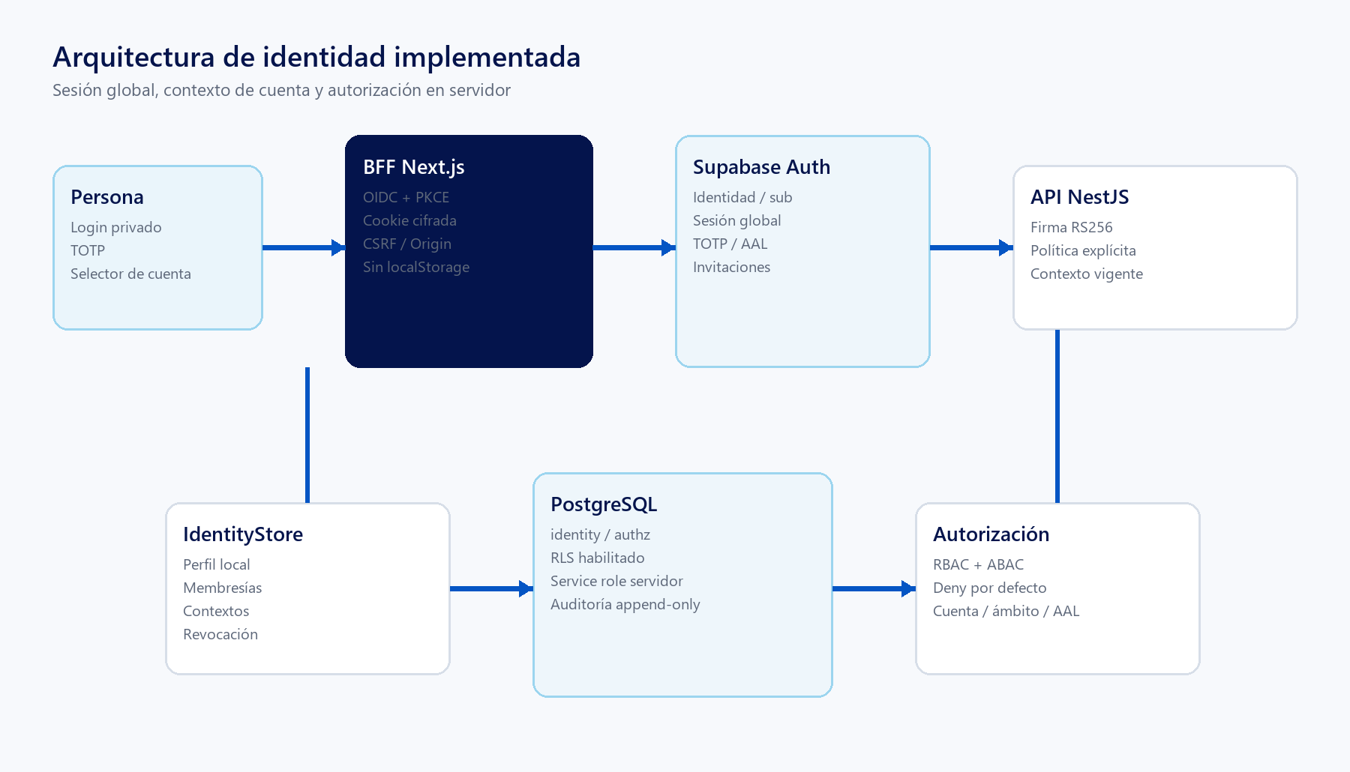
Figura 1. Separacion entre autenticación, sesión de contexto y autorización.
Supabase Auth demuestra identidad y factores. El BFF protege tokens en cookie cifrada. La API sincroniza el perfil, valida contexto y aplica política; PostgreSQL conserva membresías, permisos y auditoría con acceso solo de servidor.

4. Supabase Auth y primer acceso
Control | Implementación Fase 3
Alta | Invitation-only; signup público deshabilitado.
Password | Mínimo 12 caracteres y cambio inicial cuando corresponde.
Recuperación | Respuesta uniforme para no revelar si el correo existe.
TOTP | Alta, challenge y verificación; operaciones críticas requieren aal2.
Sesión global | Identidad autenticada independiente del contexto de cuenta.

4.1 Límite de responsabilidad
El proveedor conserva credenciales, factores y sesión global. ICE24 OS conserva perfil, cuenta, membresía, contexto, autorización, recuperación administrativa y auditoría.
Gate remoto
Correo, TOTP, límites de intentos y revocación real deben comprobarse en un proyecto Supabase autorizado.

5. Sesión BFF y protección del navegador
Control | Comportamiento
Cookie | AES-256-GCM, HttpOnly, SameSite=Lax y Secure en producción.
Duración | Máximo absoluto de 12 horas; expiración validada al leer.
Mutaciones | Origen permitido y token CSRF obligatorio.
Tokens | Access/refresh tokens no quedan accesibles a JavaScript ni localStorage.
Rotación | Cambiar BFF_SESSION_SECRET invalida cookies existentes.

5.1 Propiedades verificadas
- Round-trip de cifrado y lectura controlada.
- El texto del token no aparece dentro de la cookie.
- Alteracion del valor y expiración producen rechazo.
- Las rutas privadas usan la misma política de sesión.
Principio
El navegador recibe una referencia de sesión protegida; nunca se usa la ocultación de UI como control de acceso.

6. OIDC Authorization Code + PKCE

6.1 Secuencia
- Generar state, nonce, code_verifier y challenge S256 en el BFF.
- Redirigir al issuer allowlisted sin exponer secretos del servidor.
- Validar state y canjear el code con el code_verifier original.
- Validar ID/access token y crear la cookie BFF cifrada.
- Sincronizar el perfil local por el claim sub y registrar el acceso.

6.2 Validación del token
Elemento | Regla
Algoritmo | RS256; no se aceptan algoritmos alternos.
Llave | kid resuelto por discovery/JWKS del issuer confiable.
Claims | issuer, audience y expiración obligatorios.
Rotación | Las llaves se redescubren; no se fija un secreto JWT.
PoC requerida
La rotación JWKS y el discovery real no se declaran probados sin proyecto remoto.

7. Perfil local y enlace con identidad externa
Campo | Regla
identity_subject | Identificador estable del proveedor; único y obligatorio.
email | Normalizado y único sin distinguir mayúsculas.
username | Normalizado, único y separado de los roles de negocio.
status | Estado local evaluado ademas de la sesión externa.
last_identity_sync_at | Marca la última sincronización verificada.

7.1 Sincronización
- El guard autentica el token antes de tocar el perfil.
- Una invitación pendiente se enlaza por correo normalizado.
- Una persona con varias cuentas conserva un solo perfil.
- Colisiones y cambios de correo reales permanecen en la PoC anonimizada.
Fuente de verdad
Supabase prueba quién es la persona; ICE24 OS decide que puede hacer dentro de cada cuenta.

8. Modelo multiempresa
Entidad | Función
Usuario | Identidad local única enlazada al subject externo.
Cuenta | Límite principal de aislamiento y modo operativo.
Membresía | Relación histórica usuario-cuenta con vigencia y estado.
Rol | Conjunto base de permisos; nueve códigos iniciales.
Scope | Restricción account, branch, machine o business.
Contexto | Cuenta activa y nivel de aseguramiento de la sesión.

8.1 Invariantes
- Una membresía activa no autoriza recursos de otra cuenta.
- El propietario principal es único por cuenta mientras este vigente.
- No se duplican identidades para representar varias cuentas.
- Las llaves de sucursal/máquina se agregaran con sus fases de dominio.

9. Selector y sesión de contexto

9.1 Activación
- Listar solo membresías activas y vigentes de la persona.
- Elegir una cuenta sin repetir el login global.
- Ejecutar identity.activate_context con usuario, cuenta y AAL.
- Revocar el contexto anterior de la misma sesión de identidad.
- Revalidar membresía, cuenta y revocación en cada solicitud.

9.2 Estados
Estado | Efecto
ACTIVE | Lecturas y comandos sujetos a permisos/atributos.
READ_ONLY | Conserva lectura autorizada; bloquea mutaciones.
SUSPENDED | Niega acceso operativo al contexto.
REVOKED / vencido | La siguiente llamada falla aunque la UI siga abierta.
Aislamiento
Cambiar de cuenta cambia el contexto; no reescribe la identidad global ni mezcla datos.

10. Roles base y acciones reservadas
Código | Rol | Ámbito máximo
IA | ICE24 Admin | Global, acción explicita
IO | ICE24 Operaciones | Global operativo
OW | Propietario de cuenta | Su cuenta y asociaciones
TC / OP | Técnico / Operador | Asignaciones autorizadas
SA | Responsable sanitario | Ámbito sanitario asignado
DV / RA | Repartidor / Restaurante Admin | Relación o negocio propio
AU | Consulta / Auditor | Lectura expresamente concedida

10.1 Reservas
- Solo IA: alta global, revocación global, override y feature flags globales.
- Recuperación manual: dos operadores distintos; nadie se autoaprueba.
- Modo lectura bloquea comandos aun cuando el rol normalmente los permita.

11. Autorización hibrida RBAC + ABAC
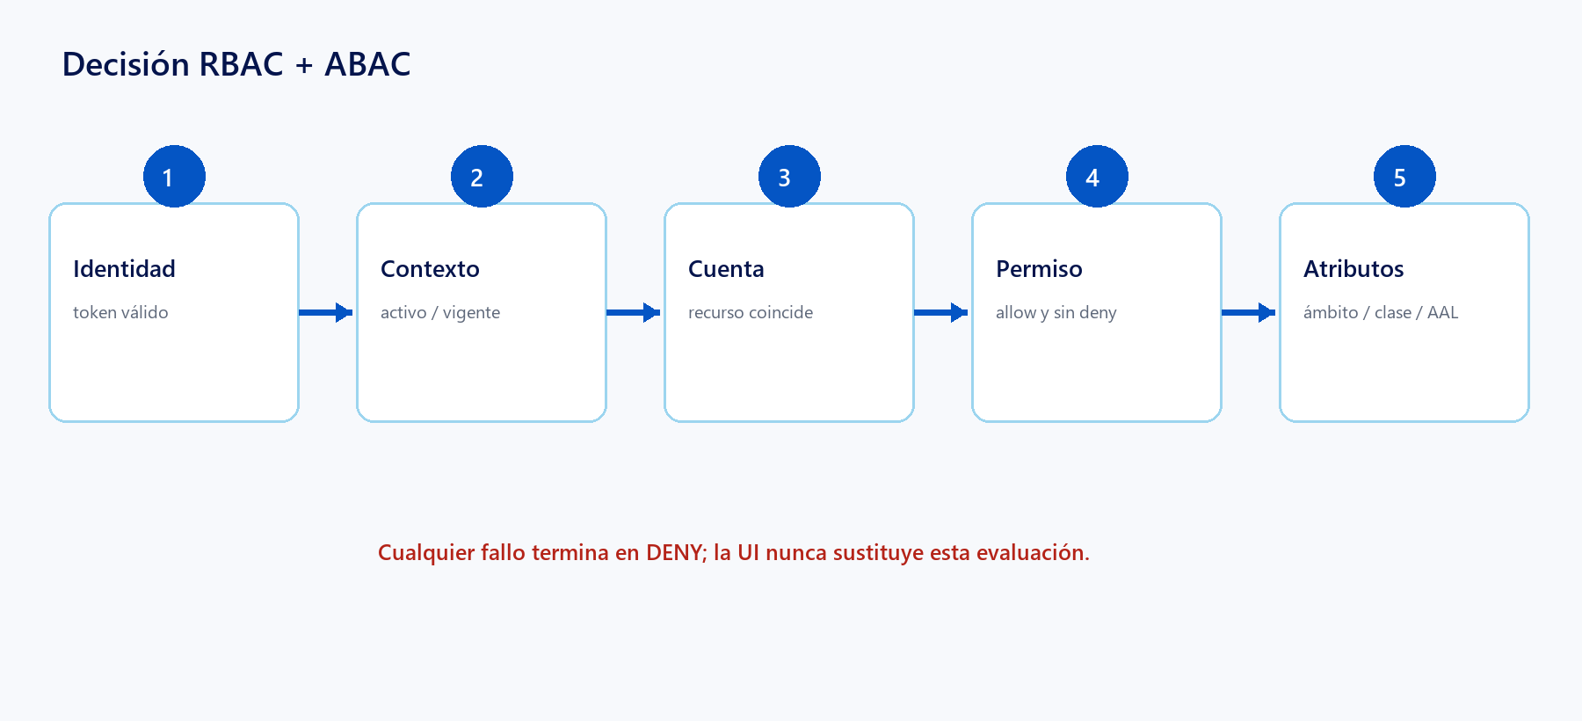
Figura 2. Orden de decisión con denegación por defecto.

11.1 Atributos evaluados
- Estado y vigencia de membresía/contexto; modo de la cuenta.
- Cuenta del recurso, permiso explicito y overrides DENY/ALLOW.
- Clasificación de datos, sucursal, máquina, negocio y scopes account-wide.
- Nivel AAL exigido por la operación y el rol.

12. Resultados negativos y deep links
Situación | Respuesta | Razon
Sin identidad | 401 | No existe sesión autenticada valida.
Sin contexto | 403 | La identidad no selecciono una cuenta vigente.
Sin permiso/AAL | 403 | La política o el aseguramiento son insuficientes.
Recurso de otra cuenta | 404 | Se oculta su existencia y metadatos.
Recurso inexistente | 404 | Misma superficie externa que un recurso ajeno.

12.1 Regla de resolución
identidad -> contexto -> politica -> localizar recurso en cuenta
fallo temprano: 401/403
recurso ausente o ajeno: 404 sin metadatos
No filtración
Un deep link nunca confirma que existe un objeto perteneciente a otra cuenta.

13. MFA, AAL2 y reautenticación
Operación | Control base
Alta global de cuenta | IA y aal2.
Cambios de permisos | Rol autorizado, contexto vigente y aal2.
Recuperación manual | Dos operadores distintos, ambos con aal2.
Publicación sensible | Rol nominativo y reautenticación cuando aplique.
Lectura común | aal1 puede bastar si clase, rol y scope lo permiten.

13.1 TOTP
- La semilla y el código nunca se escriben en logs.
- El challenge fallido genera evento de seguridad redactado.
- Recordar dispositivo permanece deshabilitado en el piloto.
- La política final de intentos se valida en la PoC del proveedor.
Separacion
Tener una sesión valida no implica contar con el AAL requerido para una acción crítica.

14. API, autenticación y guards
Capa | Responsabilidad
AuthenticationGuard | Bearer token, discovery/JWKS, claims y sincronización local.
AuthorizationGuard | Exige política explicita y evalua sujeto/contexto/recurso.
IdentityController | Perfil, contextos, sesiones y revocación propia.
AdminIdentityController | Cuenta, membresías y recuperación protegidas.
InternalSecurityController | Auditoría BFF con secreto servidor-servidor.

14.1 Endpoints principales
GET/PATCH /v1/me GET /v1/me/contexts
POST /v1/session-contexts GET/DELETE /v1/session-contexts/current
GET/DELETE /v1/me/sessions POST /v1/me/sessions/revoke-all
POST /v1/admin/accounts POST /v1/identity-recovery-cases
Default deny
Un endpoint privado sin política explicita es rechazado por el guard.

15. Persistencia, RLS y defensa en profundidad
Esquema | Objetos principales
identity | users, accounts, memberships, invitations, contexts, recovery e idempotency.
authz | roles, permissions, role permissions, overrides y scopes.
audit | security_events inmutables con actor, sujeto, cuenta y correlación.

15.1 Controles
- RLS habilitado en todas las tablas de Fase 3.
- Sin grants para anon/authenticated sobre identity, authz o audit.
- Service role disponible solo para API/BFF del servidor.
- UPDATE y DELETE de eventos de seguridad se rechazan por trigger.
- Funciones de contexto y recuperación encapsulan invariantes transaccionales.
Defensa adicional
RLS no sustituye la autorización de servidor; limita el impacto de un error de aplicación.

16. Alta de cuenta e invitación privada

16.1 Secuencia
- IA con aal2 envia una solicitud idempotente de alta.
- La API crea cuenta, propietario OW, scope y registro de invitación.
- El cliente administrativo solicita la invitación a Supabase Auth.
- El primer login enlaza el subject con el perfil local por correo normalizado.
- La membresía se activa sin duplicar la persona ni la cuenta.

16.2 Controles
Control | Efecto
Idempotency-Key | Evita cuentas duplicadas por reintentos del actor.
Propietario único | Constraint parcial protege la membresía principal.
Invitation-only | No existe registro público ni autoasignación de roles.
Auditoría | ACCOUNT_CREATED y MEMBERSHIP_CHANGED quedan correlacionados.
Riesgo operativo
La PoC debe reconciliar el caso en que la transacción local termina y el envio remoto falla.

17. Membresías, permisos, overrides y scopes
Componente | Regla
Membresía | Conserva historial, estado, vigencia y rol dentro de una cuenta.
Role permission | Asocia el rol base con acciones autorizadas.
Override | ALLOW o DENY nominativo; DENY tiene precedencia.
Scope | Account, branch, machine o business; puede ser account-wide.
Transición | Activar, suspender o revocar requiere permiso y auditoría.

17.1 Evolución
- La matriz inicial se versiona como AUTHZ-BASE-v0.1.
- Los permisos de dominios futuros se agregan solo con su fase.
- Sucursal y máquina conservan UUID opcionales hasta crear agregados reales.
- Todo cambio sensible se prueba con casos positivos y negativos.

18. Ciclo de sesiones y revocación
Acción | Alcance
Cerrar contexto | Revoca la cuenta activa; la identidad global puede continuar.
Cerrar sesión propia | Revoca el contexto/sesión seleccionados del usuario.
Cerrar todas | Revoca sesiones locales y solicita logout global Supabase.
Propietario | Revoca contextos de su cuenta, no identidades globales.
ICE24 Admin | Puede revocar identidad global y todos los contextos.

18.1 Verificación
- La pertenencia se comprueba antes de actualizar una sesión.
- La siguiente llamada observa la revocación; no depende de recargar la UI.
- Cada evento incluye correlation_id y alcance de revocación.
- La ventana efectiva del access token remoto debe medirse en la PoC.
Gate
La propagación global real permanece pendiente hasta contar con credenciales y proyecto remoto.

19. Recuperación manual controlada
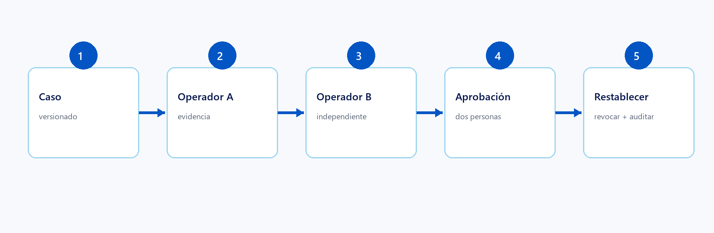
Figura 3. Doble control y separacion de funciones.

19.1 Invariantes
- El sujeto no puede aprobar su propio caso.
- Una aprobación es insuficiente; se requieren dos operadores distintos.
- La versión esperada evita decisiones sobre estado obsoleto.
- Se registran referencias de evidencia, no copias sensibles en logs.
- Tras aprobar: restablecer, revocar sesiones y exigir TOTP de nuevo.
Pendiente humano
Jurídico y Seguridad deben definir evidencia admisible y nombrar operadores antes de usar el flujo.

20. Auditoría de seguridad y privacidad
Evento | Datos permitidos
LOGIN_SUCCEEDED / FAILED | Resultado, hash de identificador, IP/UA si la política lo permite.
MFA_ENROLLED / FAILED | Sujeto y resultado; nunca semilla ni código.
CONTEXT_ACTIVATED / REVOKED | Usuario, cuenta, contexto y correlación.
SESSION_REVOKED / GLOBAL | Actor, sujeto, alcance y motivo.
RECOVERY_* | Caso, operadores, referencias y resultado.

20.1 Redacción
- Antes de autenticar, el correo se envia como SHA-256 normalizado.
- No se registran password, refresh token, code_verifier, TOTP ni service role.
- La tabla es append-only y el canal BFF-API usa un secreto separado.
- Una caida del canal de auditoría es degradación de seguridad y exige reconciliación.

21. Experiencia privada de acceso
Ruta | Propósito
/ | Login privado, recuperación y acceso OIDC.
/access/first | Cambio inicial de password y continuidad del alta.
/access/mfa | Alta y verificación TOTP.
/access/context | Selector responsive de cuenta activa.
/access/revoked | Estado seguro cuando sesión/contexto dejan de ser validos.
/profile | Perfil, sesiones y acciones de cierre.

21.1 Estados de interfaz
- Carga, vacio, error y permiso insuficiente sin filtrar datos.
- Teclado, foco visible, alert/status y breakpoints 48/30 rem.
- Modo lectura se comunica y las acciones bloqueadas no se presentan como exitosas.
Gate de accesibilidad
Build y semántica pasan; la auditoría WCAG 2.2 AA con navegador real sigue pendiente.

22. Configuración, secretos y operación
Variable | Uso
DATABASE_URL | Conexion PostgreSQL solo del servidor.
SUPABASE_URL / ANON_KEY | Endpoints de Auth; la anon key no es secreto.
SUPABASE_SERVICE_ROLE_KEY | Administración server-side; nunca navegador.
OIDC_ISSUER / AUDIENCE / CLIENT_ID | Validación y flujo OIDC allowlisted.
BFF_SESSION_SECRET | Cifrado de cookie; rotación invalida sesiones.
BFF_API_SHARED_SECRET | Canal interno de auditoría BFF-API.
PRIVATE_API_URL / PRIVATE_WEB_URL | Origenes y destinos del BFF.

22.1 Reglas operativas
- Ningún valor real se versiona; los secretos no usan NEXT_PUBLIC_.
- Las rotaciones se coordinan entre BFF, API y Supabase con verificación posterior.
- Nunca fijar una llave JWT ni copiar service role a logs o bundles.

23. Evidencia de validación
Validación | Resultado al 01/09/2026
pnpm check | Formato, lint, TypeScript, límites, Fase 2/3 y pruebas: pasa.
Pruebas unitarias | 11 archivos y 33 pruebas: pasan.
pnpm build | 14/14 workspaces: pasan; API y web privada incluidas.
check:identity | Contratos de identidad, sesión, aislamiento, auditoría, UI y docs: pasa.
Autorización | Casos positivos/negativos de cuenta, scope, clase, AAL y modo lectura.
Sesión BFF | Cifrado, confidencialidad, alteracion y expiración cubiertos.
pgTAP | Suite versionada y conectada a CI; no ejecutada aquí sin runtime Docker.
Alcance de la evidencia
No se declaran SMTP, TOTP, OIDC, revocación, E2E multiempresa, pentest ni recuperación humana remotos.

24. Estado F3-01 a F3-07
Tarea | Entrega | Gate operativo
F3-01 | Auth, primer acceso y TOTP | PoC Supabase/SMTP
F3-02 | Perfil local por subject | Enlace remoto
F3-03 | Sesión BFF cifrada | Rotación bajo carga
F3-04 | Cuenta y propietario OW | Envio/reconciliación
F3-05 | Membresías, roles y scopes | Validación funcional
F3-06 | Selector y contexto | E2E con dos cuentas
F3-07 | RBAC + ABAC | Matriz futura evolutiva

24.1 Evaluación
Las siete tareas estan terminadas como implementación local. Sus gates prueban integración con proveedor, carga, comportamiento humano o dominios todavia no creados; no son faltantes ocultos de código.
Criterio
Un gate remoto se cierra con evidencia reproducible y registrada, nunca con una afirmación manual.

25. Estado F3-08 a F3-14 y siguiente paso
Tarea | Entrega | Gate operativo
F3-08 | Guards OIDC/políticas | Pentest y JWKS real
F3-09 | Revocación individual/global | Propagación remota
F3-10 | Recuperación dual | Operadores/evidencia
F3-11 | Deep links no filtrantes | E2E con recursos reales
F3-12 | Auditoría append-only | Backend/retención
F3-13 | Aislamiento multiempresa | pgTAP en Docker/CI
F3-14 | UI privada responsive | WCAG/visual manual

25.1 Secuencia de cierre
- Abrir pull request y exigir quality, build y supabase-migrations/pgTAP.
- Crear PoC no productiva con dos cuentas, SMTP y TOTP reales.
- Aprobar ADR-017, operadores, evidencia, retención y alertas.
- Ejecutar E2E, revocación, pentest y auditoría WCAG; conservar evidencia.
- Promover solo con secretos, runbooks y responsables operativos aprobados.
Criterio de avance
El PR cierra la revisión de implementación. La habilitación productiva requiere cerrar todos los gates humanos y remotos.

Anexo A. Trazabilidad de decisiones y fuentes
Fuente | Cobertura
ADR-017 | Proveedor de identidad, BFF, MFA, sesiones, revocación y recuperación.
AUTHZ-BASE-v0.1 | Nueve roles, acciones, clases de datos y pruebas negativas.
F3-01..F3-04 | Auth, perfil, BFF, cuenta e invitación.
F3-05..F3-09 | Membresías, contexto, autorización, guards y revocación.
F3-10..F3-14 | Recuperación, deep links, auditoría, aislamiento y UI.
Migracion Fase 3 | Esquemas identity/authz/audit, RLS, funciones, roles y eventos.

Fuentes operativas
- docs/backlog/phase-3-status.md y docs/tasks/task-f3-*.md
- docs/modules/identity.md y docs/runbooks/identity-access.md
- docs/security/identity.md, docs/product/authorization-matrix.md y identity-recovery.md
- packages/contracts/src/identity.ts y packages/authorization/src/*
- apps/api/src/{common,modules/identity} y apps/private-web/src/*
- supabase/migrations/20260829000100_phase3_identity.sql y tests/database/phase3_identity_test.sql
Precedencia
Ante una diferencia, prevalece la fuente versionada más especifica y reciente, junto con la decisión aprobada por su responsable.

